

**دانشکده مهندسی برق**

**گزارش کار آزمایشگاه الکترونیک 3**

**آزمایش شماره 1**

**تهیه کننده و نویسنده:**

**رضا آدینه پور**

**استاد مربوطه:**

**جناب اقای دکتر نوروز آبادی**

**تاریخ تهیه و اراﺋﻪ:**

**مهر ماه 1401**

مدار تحت آزمایش را به صورت زیر در نرم افزار پروتئوس می بندیم:

**سوالات:**

1. **نقطه کار DC را بدست آورید:**

برای بدست آوردن نقطه کار DC، به مدار یک امپر متر DC و یک ولت متر DC به صورت زیر اضاف می کنیم:

نقطه کار مدار به صورت زیر بدست آمده است:

$$I_{c}=1.2 mA, V_{ce}=61.4 mV$$

1. **بهره سیگنال کوچک مدار را به دست آورید و شکل موج خروجی را گزارش کنید.**

دامنه سیگنال ورودی 5 میلی ولت است و دامنه سیگنال تقویت شده 25 میلی ولت است. گین به صورت زیر محاسبه می شود.

$$A_{V}=\frac{V_{out}}{V_{in}}=\frac{25}{5}=5$$

شکل موج ورودی و خروجی به صورت زیر است:

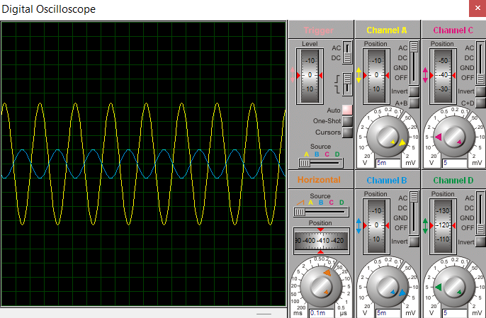

1. **پاسخ فرکانسی مدار و فرکانس های قطع بالا و پایین را به دست آوردید:**

پاسخ فرکانسی مدار به صورت زیر به دست آمده است.

فرکانس قطع پایین مدار 100 هرتز و فرکانس قطع بالای آن 500 کیلوهرتز بدست آمده است.

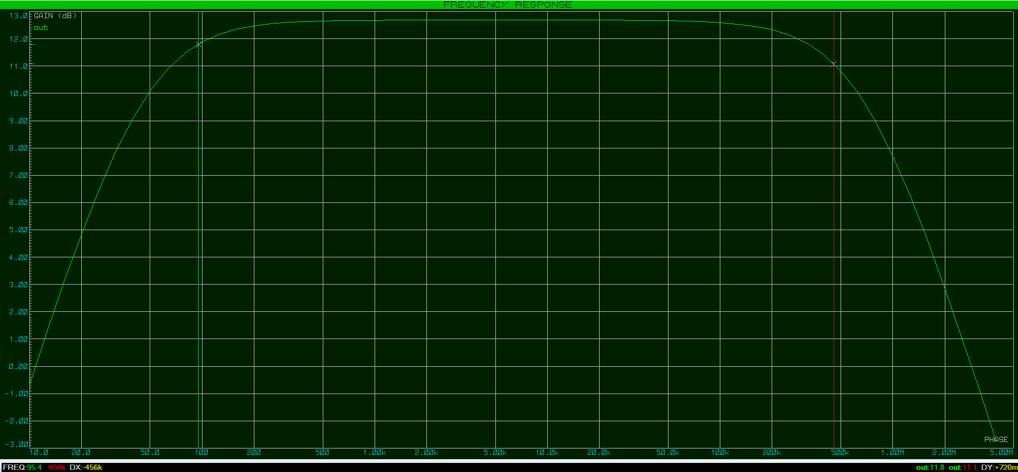

1. **توضیح دهید که بهره ترانزیستور در فرکانسهای پایین و میانی و فرکانس های بالا به چه صورت است.**

همانطور که از شکل پاسخ فرکانسی مدار مشاهده میشود، بهره ترانزیستور در فرکانس های پایین (تقریبا تا 500 هرتز) به صورت خطی با افزایش فرکانس زیاد می شود. در فرکانس های میانی (بین 500 هرتز تا 500 کیلو) گین ثابت اصن که این بازه فرکانسی، بازه مطلوب ماست. در فرکانس های بالا (از 500 کیلو هرتز به بعد) به دلیل اثر خازن های درونی ترانزیستور بهره با افزایش فرکانس کاهش می یابد.

1. **اثر هرکدام از المان های موجود در مدار را توضیح دهید.**

مقاومت های R1 و R2 و R3 و R4 مقاومت های بایاس مدار هستند که سطح DC مدار را تعیین میکنند. این ساختار به بایاس 4 مقاومتی معروف است.

مقاومت R5 به عنوان مقاومت درونی منبع مدل شده است که باعث افت ولتاژ و تلفات در گین می شود.

خازن های C2 و C3 خازن های کوپلاژ هستند که برای اینکه در اتصال طبقات به یکدیگر مقدار DC مدار بهم نخورد از این خازن ها استفاده میشود.

خازنC1 خازن بای پس است. برای اینکه گین بیش از حد کاهش نیابد نیاز است که در حالت ac امیتر ترانزیستور زمین شود به همین دلیل از خازن بای پس استفاده می شود.